**PC发展史：从诞生到现代的技术演进与变革**

林俊皓

（计算机科学与技术学院，计科 2402 班 24281038）

**摘要：** 本文深入探讨了个人计算机（PC）的发展历史，从其诞生的背景开始，历经多个重要阶段的技术革新与市场演变，分析了推动 PC 不断发展的关键因素以及对社会产生的深远影响。通过对 PC 发展史的研究，展现了这一技术在过去几十年间的巨大变革以及未来的发展趋势。

**关键词：**处理器**；**操作系统**；**互联网**；**电脑

本文论述了 PC 的发展史。从诞生背景讲起，20 世纪 70 年代微处理器的发明为个人计算机诞生奠定基础。早期有 Altair 8800 和 Apple II 等先驱产品，随后 IBM PC 成为重要里程碑。90 年代到 21 世纪，处理器技术进步、操作系统发展及互联网普及推动 PC 快速发展。如今，笔记本电脑崛起、平板电脑出现，PC 呈现多元化发展且与其他设备融合。PC 的发展历程充满创新与变革，未来将继续演进，为社会进步发挥重要作用。

**一、PC 的诞生背景**

20 世纪 70 年代，随着微处理器的发明和成本的降低，个人计算机的诞生具备了技术基础。在此之前，计算机主要是大型机和小型机，仅供专业机构和大型企业使用。英特尔推出的世界上第一个微处理器，为个人计算机的发展开启了新篇章。这使得计算机的体积大幅缩小，成本也逐渐降低，为个人用户使用计算机提供了可能。

**二、早期的 PC 发展（1970 年代 - 1980 年代）**

（1）先驱产品

1. Altair 8800：1975 年，美国 MITS 公司推出的 Altair 8800 被认为是世界上第一台真正意义上的个人计算机。它以套件形式出售，虽然功能有限，但吸引了众多计算机爱好者和技术人员的关注，为 PC 的发展奠定了基础。

2. Apple II：1977 年，苹果公司推出的 Apple II 是一款具有重大影响力的个人计算机。它具有彩色图形界面、内置键盘和磁盘驱动器等先进功能，成为了家庭和学校广泛使用的计算机，推动了个人计算机市场的快速发展。

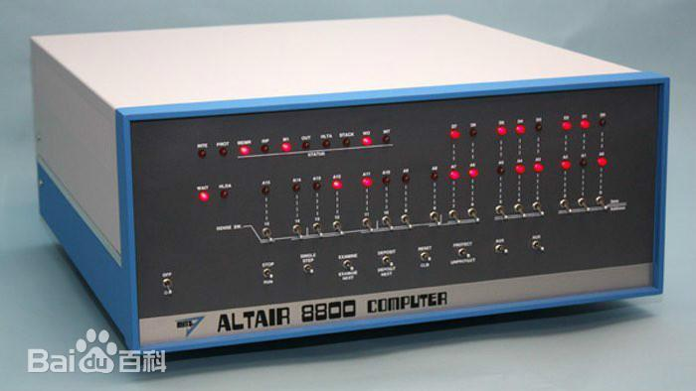

图 1 Linux 标志

（2）IBM PC 的出现

1981 年，IBM 公司推出的 IBM PC 成为了个人计算机发展的一个重要里程碑。IBM PC 采用了开放的架构，允许其他厂商生产兼容的硬件和软件，这使得 PC 的价格进一步降低，市场规模迅速扩大。同时，微软公司为 IBM PC 提供的操作系统也逐渐成为了行业标准，为 PC 的普及奠定了基础。

**三、PC 的快速发展期（1990 年代 - 2000 年代）**

（1）处理器技术的进步

在这一时期，英特尔和 AMD 等公司不断推出性能更强大的处理器。例如，英特尔的奔腾系列处理器和 AMD 的速龙系列处理器，它们的运算速度不断提高，同时功耗也逐渐降低。这使得 PC 能够处理更加复杂的任务，如多媒体编辑、游戏等。

（2）操作系统的发展

微软公司的 Windows 操作系统在这一时期不断升级和完善，从 Windows 95 到 Windows XP，操作系统的用户界面更加友好，功能也更加强大。同时，Linux 等开源操作系统也逐渐兴起，为用户提供了更多的选择。

（3）互联网的普及

随着互联网的普及，PC 成为了人们接入互联网的主要设备。电子邮件、网页浏览、在线购物等应用的出现，使得人们的生活和工作方式发生了巨大的变化。此外，互联网的发展也推动了 PC 硬件和软件的不断升级，以满足用户对网络应用的需求。

**四、PC 的多元化发展（2010 年代 - 至今）**

（1）笔记本电脑的崛起

笔记本电脑在这一时期逐渐成为 PC 市场的主流产品。它们具有便携性、长续航等优点，满足了人们移动办公和娱乐的需求。同时，笔记本电脑的性能也不断提升，与台式机的差距逐渐缩小。

（2）平板电脑的出现

2010 年，苹果公司推出的 iPad 引领了平板电脑的潮流。平板电脑以其触摸操作、轻便易携带等特点，受到了消费者的广泛欢迎。它们在娱乐、教育、商务等领域得到了广泛的应用，成为了 PC 市场的一个重要组成部分。

（3）PC 与其他设备的融合

随着物联网技术的发展，PC 与其他设备的融合趋势日益明显。例如，智能手表、智能家居设备等可以与 PC 进行连接和交互，实现数据的共享和控制。此外，虚拟现实、增强现实等技术也为 PC 带来了新的应用场景和发展机遇。

**五、结论**

PC 的发展历程是一部充满创新和变革的历史。从早期的大型机到现代的便携式设备，PC 的技术不断进步，功能不断增强，应用领域也不断扩大。未来，随着人工智能、量子计算等技术的发展，PC 将继续不断演进，为人们的生活和工作带来更多的便利和创新。我们可以期待 PC 在未来的发展中继续发挥重要的作用，成为推动社会进步的重要力量。

以上论文中参考的文献出处：

• [1] “农夫与蛇的 PC 发展史：当 IBM 培养起系统与芯片的‘恶毒’寡头”，知乎专栏，发布时间：2019 年 6 月 13 日 10 时 42 分。

• [4] “History of personal computers”，Wikipedia，发布时间：2024 年 9 月 13 日 17 时 44 分。